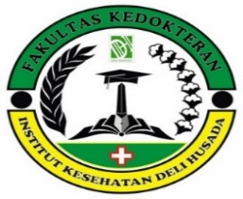 | INSTITUT KESEHATAN DELI HUSADA DELI TUA  PROGRAM STUDI D4 TEKNOLOGI LABORATORIUM MEDIS  PROGRAM SARJANA TERAPAN
RENCANA PEMBELAJARAN SEMESTER
- IDENTITAS MATA KULIAH
Nama mata kuliah | Kode mata kuliah | Rumpun Mata Kuliah | SKS |  | Semester | Tanggal penyusunan
 |  |  | Teori | Praktikum
PRAKTEK KERJA LAPANGAN  (PKL) | AKL278 | MBB | - | 8 | VII | 12 Juli 2025
Deskripsi mata kuliah
Capaian Pembelajaran (CP) | S1: Bertakwa kepada Tuhan Yang Maha Esa dan mampu menunjukkan sikap religius  P1: Menguasai konsep teoritis yang terkait dengan pemeriksaan laboratorium medik mulai tahap pra analitik, analitik sampai pasca analitik bidang kimia klinik, hematologi, imunoserologi, imunohematologi, bakteriologi, virologi, mikologi, parasitologi, sitohistoteknologi dan toksikologi klinik dari sampel darah,cairan dan jaringan tubuh manusia menggunakan instrumen sederhana dan otomatis secara terampil sessuai standar pemeriksaan untuk menghasilkan informasi diagnostik yang tepat  P3:Menguasai konsep teoritis pengendalian mutu dan evaluasi pemeriksaan untuk mencegah terjadinya ketidaksesuaian hasil dalam pemeriksaan kimia klinik, hematologi, imunoserologi, imunohematologi, bakteriologi, virologi, mikologi, parasitologi, sitohistoteknologi, toksikologi klinik,urinalisa dan biologi molekuler meliputi tahap pra analitik, analitik, dan pasca analitik melalui konfirmasi kesesuaian proses dengan standar untuk mencapai hasil pemeriksaan yang berkualitas  KU1 : Menguasai konsep teoritis pengendalian mutu dan evaluasi pemeriksaan untuk mencegah terjadinya  ketidaksesuaian hasil dalam pemeriksaan kimia klinik, hematologi, imunoserologi, imunohematologi,  bakteriologi, virologi, mikologi, parasitologi, sitohistoteknologi, toksikologi klinik,urinalisa dan biologi  molekuler meliputi tahap pra analitik, analitik, dan pasca analitik melalui konfirmasi kesesuaian proses dengan  standar untuk mencapai hasil pemeriksaan yang berkualitas  KK2 : Mampu melakukan dan mengaplikasikan pemeriksaan dasar, khusus, dan kompleks mulai tahap pra analitik,  analitik, dan pasca analitik di bidang kimia klinik, hematologi, imunoserologi, imunohematologi, bakteriologi,  virologi, mikologi, parasitologi, sitohistoteknologi, toksikologi klinik, dan biologi molekuler dari sampel darah,cairan dan jaringan tubuh manusia menggunakan instrumen secara terampil sesuai standar pemeriksaan untuk menghasilkan informasi diagnostik yang tepat
Capaian Pembelajaran Mata Kuliah (CPMK) | CPMK-1 : Mahasiswa mampu menjelaskan Mampu melakukan verifikasi dan validasi dari aspek teknis dan  patofisiologis terhadap hasil pengukuran Imunohematologi, Bakteriologi, Virologi, Mikologi, Parasitologi, Sitohistoteknologi, Toksikologi, dan Biologimolekuler di fasyankes  CPMK-2 :Mahasiswa Mampu Penerapan peraturan dan undang-undang tentang standar profesi Ahli Teknologi Laboratorium Medis diLaboratorium Klinik  CPMK-3 : Mahasiswa Mampu Penanganan limbah medis, non medis dan bahan berbahaya di lab Fasyankes/lahan praktik  CPMK-4 : . Mahasiswa Mmapu Memverifikasi hasil pemeriksaan dari aspek patofisiologis dan Kemampuan berkomunikasi secara intra dan interprofesional di fasyankes
Bahan Kajian/Materi Pembelajaran | - Kerjasama, kepekaan sosial kepedulian terhadap masyarakat dan lingkungan di lab Kllinik  - Penerapan peraturan dan undang-undang tentang standar profesi Ahli Teknologi Laboratorium Medis di Laboratorium Klinik  - Melaksanakan tahapan pemeriksaan Urinalisa  - Melaksanakan tahapan pemeriksaan imunohematologi di fasyankes Bakteriologi, Virologi, Mikologi, Parasitologi,Sitohistoteknologi, Toksikologi, dan Biologi molekuler di fasyankes  - Penanganan limbah medis, non medis dan bahan berbahaya di lab Fasyankes/lahan praktik  - Memverifikasi hasil pemeriksaan dari aspek patofisiologis dan Kemampuan berkomunikasi secara intra dan interprofesional di fasyankes
Daftar Referensi | - Keputusan Menteri Kesehatan Republik Indonesia Nomor HK.01.07/MENKES/313/2020 Tentang Standar ProfesiAhli Teknologi Laboratorium Medik.  - Keputusan Rektor Nomor: 696/II.3.AU/02.00/B/KEP/XII/2023 tentang Luaran Mata Kuliah Magang/ Praktek Kerja Lapangan (PKL)/ Praktek Lapangan Persekolahan (PLP) Universitas Muhammadiyah Sidoarjo.  - Prodi Teknologi Elektro-Medis. (2020). Panduan Praktik Kerja Lapangan. Yogyakarta: Universitas Muhammadiyah Yogyakarta
Dosen Pengampu | dr. Amril Purba, M.Biomed.,AIFO-K
Otorisasi | Ketua Program Studi  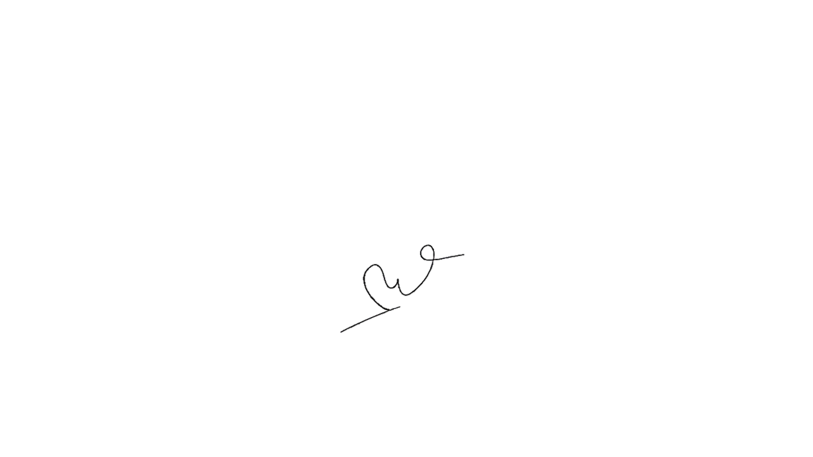  dr. Amril Purba, M.Biomed, AIFO-K  NIP. 19730324 202310 1 001 |  | Tim Pengembang RPS  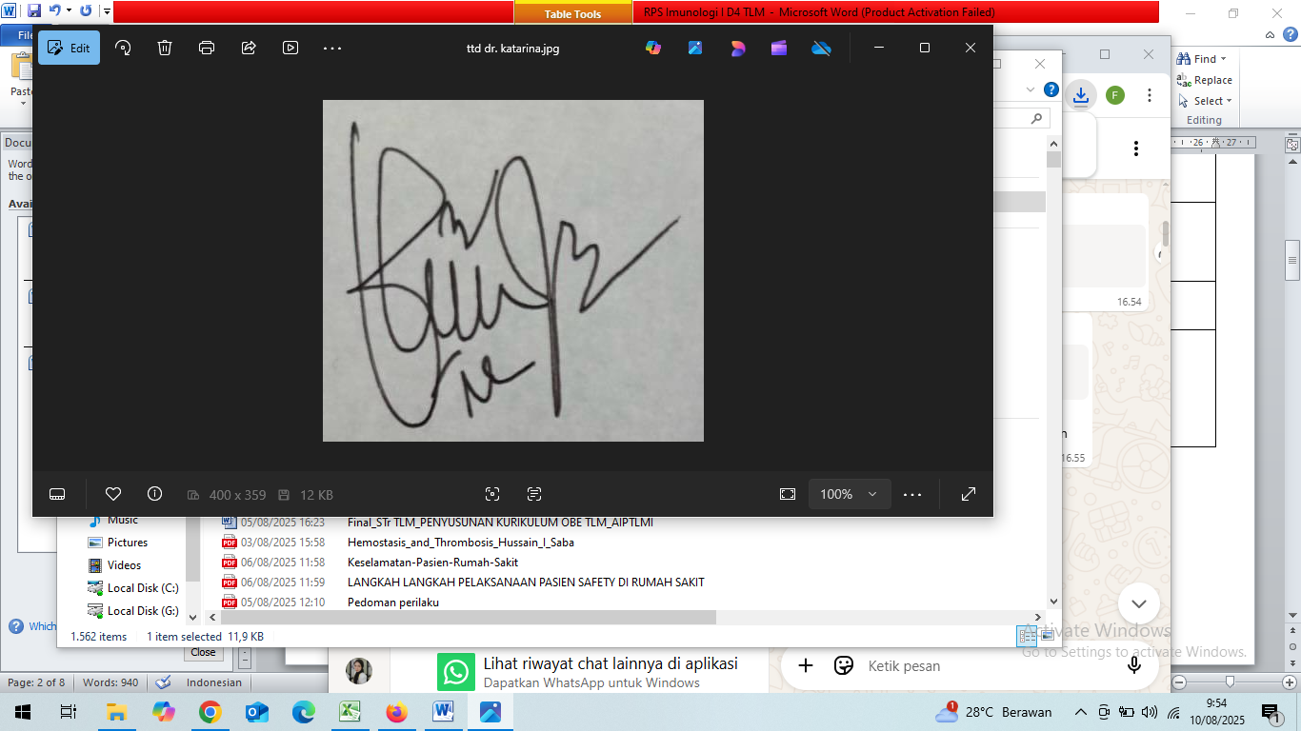  dr. Katarina Julike, M.Ked (Clin-Path), Sp.PK  NIP. 19850713 202307 2 001

- PROGRAM PEMBELAJARAN

Minggu Ke/  Waktu | Sub CPMK (Kemampuan akhir yang direncanakan) | Materi pembelajaran | Bentuk dan Metode Pembelajaran | Estimasi Waktu | Pengalaman Belajar Mahasiswa | Bobot  Nilai | Dosen
(1) | (2) | (3) | (4) | (5) | (6) | (7) | (8)
1 & 2 | - Mahasiswa Mampu menerapkan kerjasama,kepekaan sosial kepedulian terhadap masyarakat dan lingkungan, serta hak dan kewajiban di lab klinik sesuai dengan peraturan dan undang-undang tentang standar profesi Ahli Teknologi Laboratorium Medis di Laboratorium Klinik | 1.Kerjasama, kepekaan sosial kepedulian terhadap masyarakat dan lingkungan di lab  Kllinik  2. Penerapan peraturan dan undang-undang tentang standar profesi Ahli Teknologi Laboratorium Medis di  Laboratorium Klinik | simulasi dan diskusi | Praktikum  8 x 170 menit | 1.Mengkaji Tentang Kerjasama, kepekaan sosial kepedulian terhadap masyarakat dan lingkungan di lab  Kllinik  2. Penerapan peraturan dan undang-undang tentang standar profesi Ahli Teknologi Laboratorium Medis di  Laboratorium Klinik | 10% | AP
3 | - Mahasiswa mampu Meenggunakan dan Merawat instrumen di laboratorium medik  - Mahasiswa Mampu Mampu menerapkan penggunaan, penanganan dan perawatan instrumen laboratorium Urinalisa dan Cairan Tubuh, Kimia klinik, Hematologi, dan Imunologi di  fasyankes  - Mampu melakukan verifikasi dan validasi hasil pengukuran Urinalisa dan Cairan tubuh, kimia klinik, hematologi, bakteriologi, dan imunologi di fasyankes | 1. Penggunaan dan perawatan instrumen di laboratorium medik  2. Melaksanakan tahapan pemeriksaan Urinalisa dan Cairan Tubuh di fasyankes  3.Mahasiswa Mampu  Melaksanakan tahapan pemeriksaan kimia klinik  di fasyankes | simulasi dan diskusi kelompok | Praktikum  8 x 170 menit | Mengkaji tentang cara penggunaan,perawatan intrumen ,tahap pemeriksaan urinalisa serta pemeriksaan kimia klinik difasyankes | 10% | AP
4 | Mahasiswa Mampu melaksanakan tahapan pemeriksaan Imunohematologi, Bakteriologi, Virologi, Mikologi, Parasitologi, Sitohistoteknologi, Toksikologi, dan Biologi  molekuler di fasyankes | Melaksanakan tahapan pemeriksaan imunohematologi di fasyankes Bakteriologi, Virologi, Mikologi, Parasitologi, Sitohistoteknologi, Toksikologi, dan Biologi  molekuler di fasyankes |  | Praktikum  8 x 170 menit | Mengkaji tentang  Imunohematologi,  Bakteriologi,Virologi  Mikologi, Parasitologi, Sitohistoteknologi, Toksikologi, dan Biologi  molekuler di fasyankes | 10% | AP
5 | Mahasiswa Mampu  menerapkan penanganan limbah medis, non medis dan bahan berbahaya dan di lab Fasyankes/lahan  praktik | Melakukan verifikasi dan validasi hasil pengukuran bakteriologi di fasyankes |  | Praktikum  8 x 170 menit | Mengkaji tentang penanganan limbah medis, non medis dan bahan berbahaya dan di lab Fasyankes/lahan  praktik | 5% | AP
6 | Mahasiswa mampu  mengaplikasikan bahasa inggris dan komunikasi secara intra dan interprofessional di fasyankes/lahan  praktik | Melaksanakan tahapan pemeriksaan virologi di fasyankes |  | Praktikum  8 x 170 menit | Mengkaji Tentang tahapan pemeriksaan virologi difasyankes | 5% | AP
7 | Mahasiswa Mampu Melakukan tahapan pemeriksaan mikologi difasyankes | Melaksanakan tahapabpemeriksaan ,penggunaan dan perawatan mikologi |  | Praktikum  8 x 170 menit | Mengkaji tentang  tahapan pemeriksaan mikologi difasyankes | 10 % | AP
8 | Mahasiswa Mmpu Melakukan tahapan pemeriksaan parasitologi di  fasyankes | Melakukan tahapan pemeriksaan parasitologi difasyankes |  | Praktikum  8 x 170 menit | Mengkaji tentang pemeriksaan parasitologi difasyankes | 5% | AP
9 | Mahasiswa mampu  Melakukan tahapan pemeriksaan sitohistoteknologi di  fasyankes | Melakukan tahapan pemeriksaan sitohistoteknologi di  fasyankes |  | Praktikum  8 x 170 menit | Mengkaji tentang  pemeriksaan sitohistoteknologi di  fasyankes | 10% | AP
10 | Mahasiswa mampu Melakukan tahapan pemeriksaan Toksikologi  di fasyankes | Melakukan tahapan pemeriksaan Toksikologi  di fasyankes |  | Praktikum  8 x 170 menit | Mengkaji tentang  pemeriksaan Toksikologi  di fasyankes | 5% | AP
11 | Mahasiswa mampu Penanganan limbah medis, non medis dan bahan berbahaya di lab  Fasyankes/lahan praktik | Penanganan limbah medis, non medis dan bahan berbahaya di lab  Fasyankes/lahan praktik |  | Praktikum  8 x 170 menit | Mengkaji tentang  Penanganan limbah medis, non medis dan bahan berbahaya di lab  Fasyankes/lahan praktik | 5% | AP
12 | Mahasiswa Mmapu Melakukan tahapan  pemeriksaan Biologi Molekuler di fasyankes  dan Penggunaan, penanganan dan perawatan instrumen laboratorium Biologi  Molekuler di fasyankes | 1.Melakukan tahapan  pemeriksaan Biologi Molekuler di fasyankes  2. Penggunaan, penanganan dan perawatan instrumen laboratorium Biologi  Molekuler di fasyankes |  | Praktikum  8 x 170 menit | Mengkaji tentang  Melakukan tahapan  pemeriksaan Biologi Molekuler di fasyankes | 10% | AP
13 | 1.Mahasiswa Mampu Melakukan validasi  proses pemeriksaan di laboratorium klinik  2.Mahasiswa mampu Memverifikasi hasil pemeriksaan dari aspek  teknis | Melakukan validasi  proses pemeriksaan di laboratorium klinik dan  Memverifikasi hasil pemeriksaan dari aspek  teknis |  | Praktikum  8 x 170 menit | Mengkaji tentang  proses pemeriksaan di laboratorium klinik  dan Memverifikasi hasil pemeriksaan dari aspek  teknis | 5% | AP
14 | 1.Mahasiswa Mampu Memverifikasi hasil  pemeriksaan dari aspek patofisiologis  2.Mahasiswa Mampu  berkomunikasi secara intra dan interprofesional di  fasyankes | Memverifikasi hasil  pemeriksaan dari aspek patofisiologis dan  Kemampuan berkomunikasi secara intra dan interprofesional di  fasyankes |  | Praktikum  8 x 170 menit | Mmampu berkomunikasi secara intra dan interprofesional di  fasyankes | 5% | AP

